7 урок
Свет и тьма

Как чувствует себя человек

–в темноте? – при свете?

Текст:

Что дарит нам свет?

Испокон веков день и ночь свет и тьма определяют жизнь человека . Они придают ей ритм пробуждение и засыпания, работы и отдыха. Свет дарит нам пробуждение, уверенность и свободу, ощущение пространства и предметов вокруг нас, радость и богатство красок. Тьма усыпляет нас, успокаивает, даёт отдых.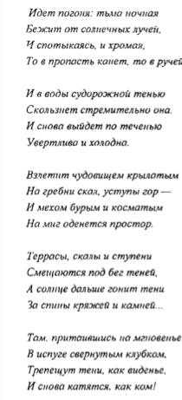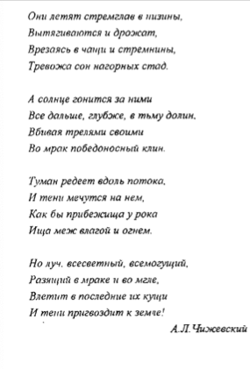
Видим ли мы свет?

Д/З
1.Записать опыты со светом, серыми открытками и кругами
2. нарисовать, Как выглядят открытки на различном фоне
3. Записать ответы на вопросы:
-На каком фоне серые открытка выглядит светлее?
-Чем различаются воздействие белого цвета и чёрного цвета? (когда они были фоном и когда они были фигурами)

